# Altium Designer模版使用说明

图片包含 剪贴画

自动生成的说明——E RO团队_硬件小队

出于使用方便、规范统一、方便传承、某格更高的目的，本人（王宇航，16级电科，18_HERO_RC硬件小队成员）制作了一套完整的Altium Designer模板（仅限HERO团队成员使用），包括如下模板：

* 工程模板（预配工程选项及工程文件列表，默认单板&无变量工程、无Room&Class生成等）
* 原理图模板（预配部分参数、标题框、A4图纸尺寸等）
* PCB模板（预配A4图纸、标题框、源于嘉利创的完整规则、优化的格点等）
* ActiveBOM模板（预配行列内容、集合等，可使用预配模板生成EXCEL版BOM等）
* OutJob模板（预配PDF版原理图、黑白PCB打印，预配STEP直接导出，预配Gerber导出等）

此模板使用AD 19.0.10编辑完成，兼容AD 16+，推荐使用AD 18+。完整模板文件包（可双击打开）：



以下部分将详细讲解模板的使用及相关问题：

模板包内文件列表（按住Ctrl并单击下图文件可导航至对应文件的说明）：

原理图模板文件

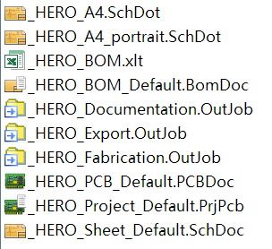

模板ActiveBOM文件

EXCEL版BOM模板文件

模板工程包含文件

使用方法：

将包内所有文件放置到AD安装时的模板文件夹内，此文件夹包括AD官方预配的各种模板（e.g. C:\Users\MRW\Documents\Altium\AD19\Templates，也有可能在公用账户文件夹内）

多原理图工程新建原理图操作方法 (按住Ctrl并单击可导航)

新建工程时，直接使用菜单栏内的file➡new➡project，将弹出如下窗口，将中间列表滚动至底部，出现红框内的条目，创建（无需添加右边的参数）。

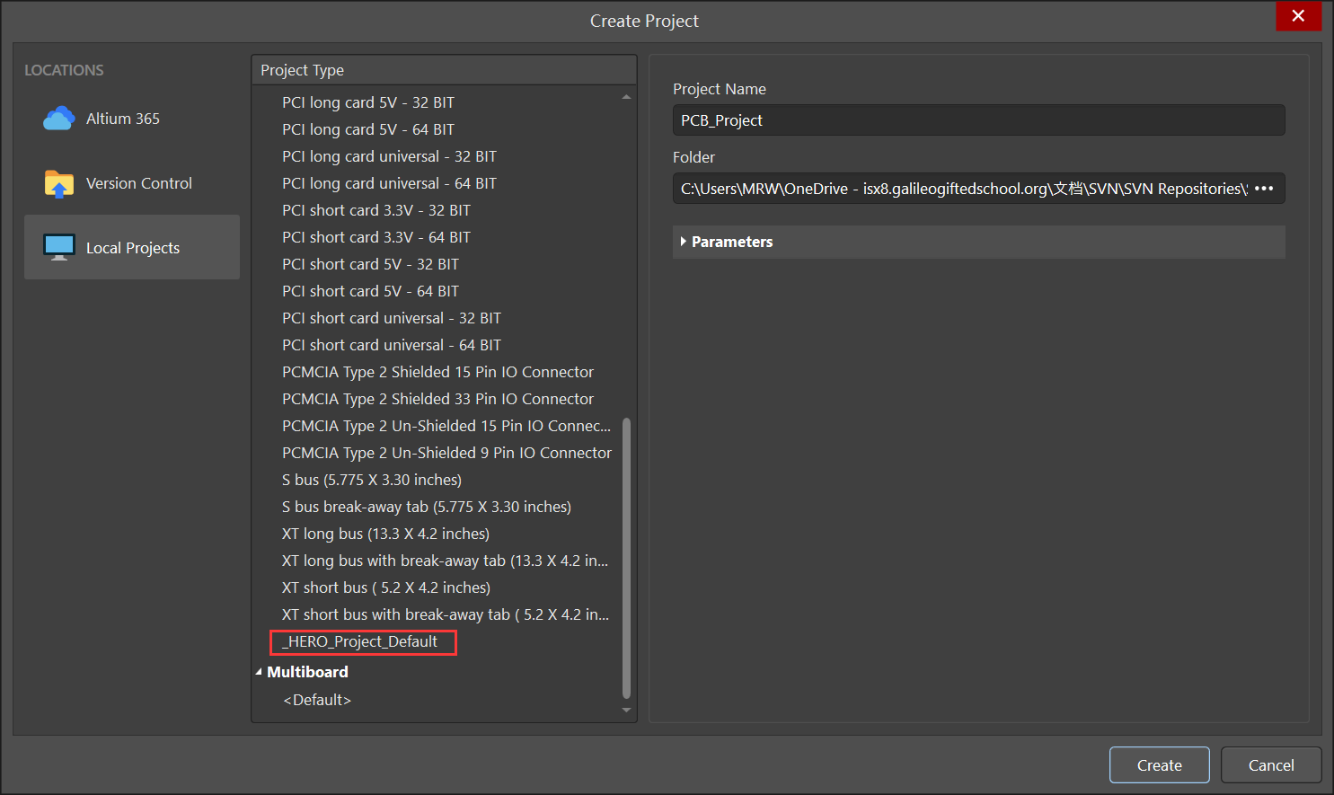

创建的工程如下图：

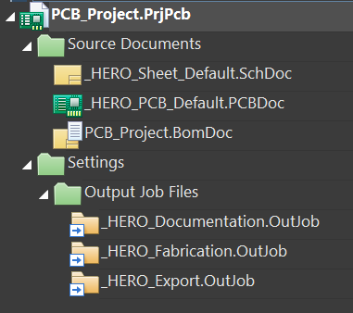

工程设定已预配部分选项（类生成&设定）：

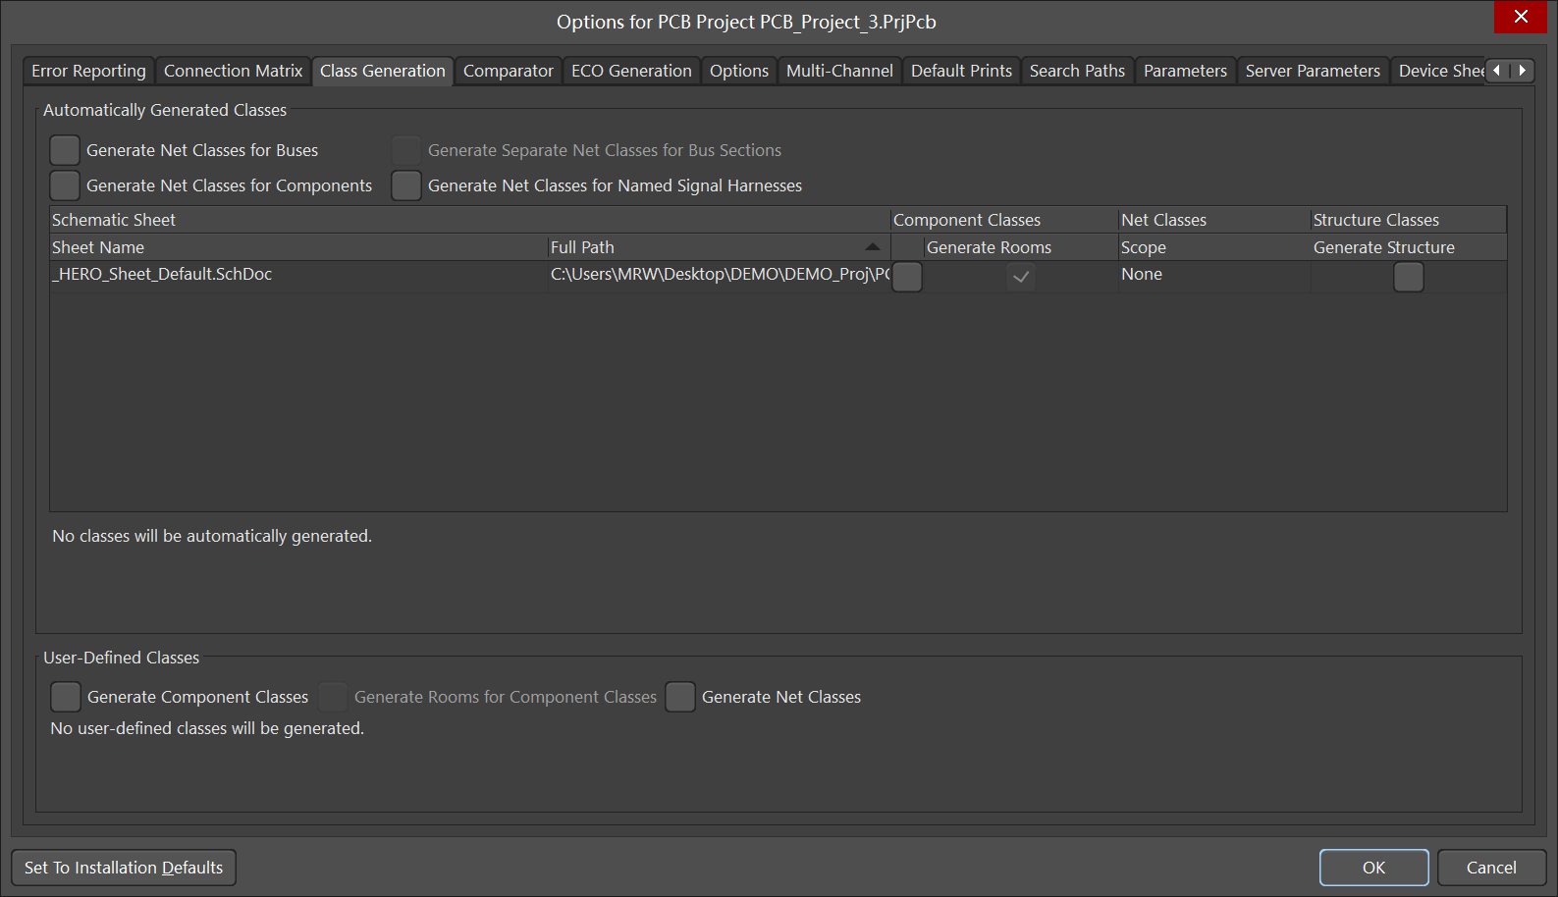

默认原理图使用_HERO_Sheet模板，如图（分区框实际尺寸比A4纸小一圈，可在AD内测量）：



返回列表

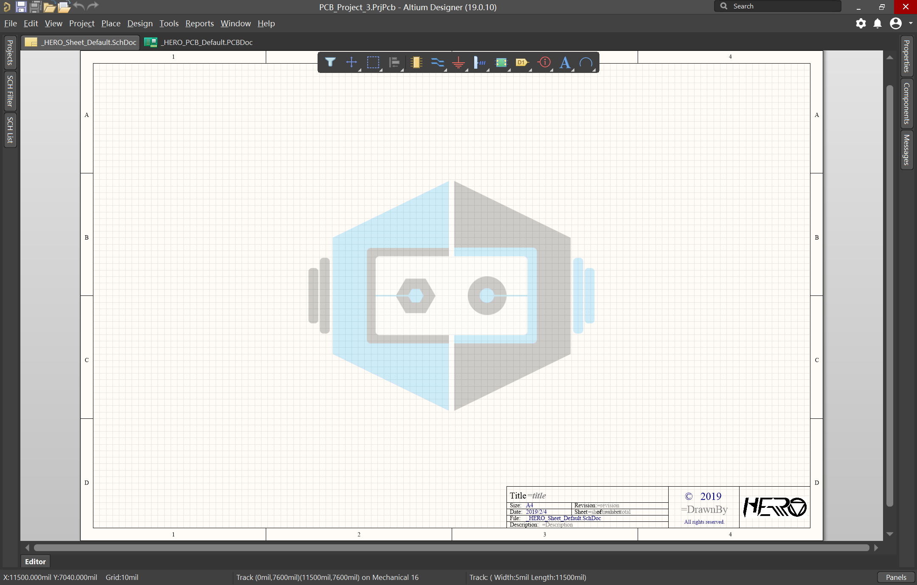

标题框及编辑参数如下图（灰色字体与参数中的同名条目对应）：

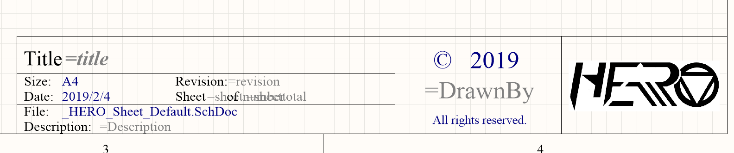

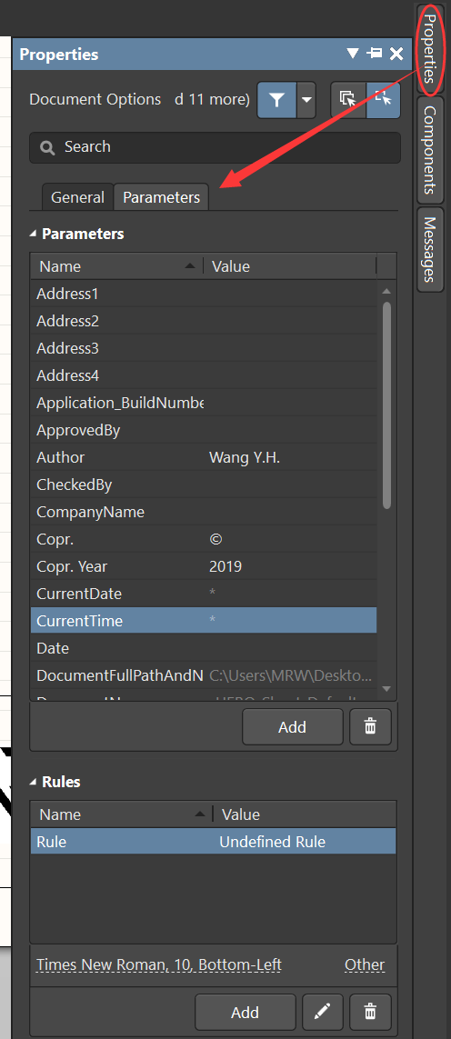



返回列表

默认PCB文档如图（分区框实际尺寸比A4纸小一圈，可在AD内测量）：

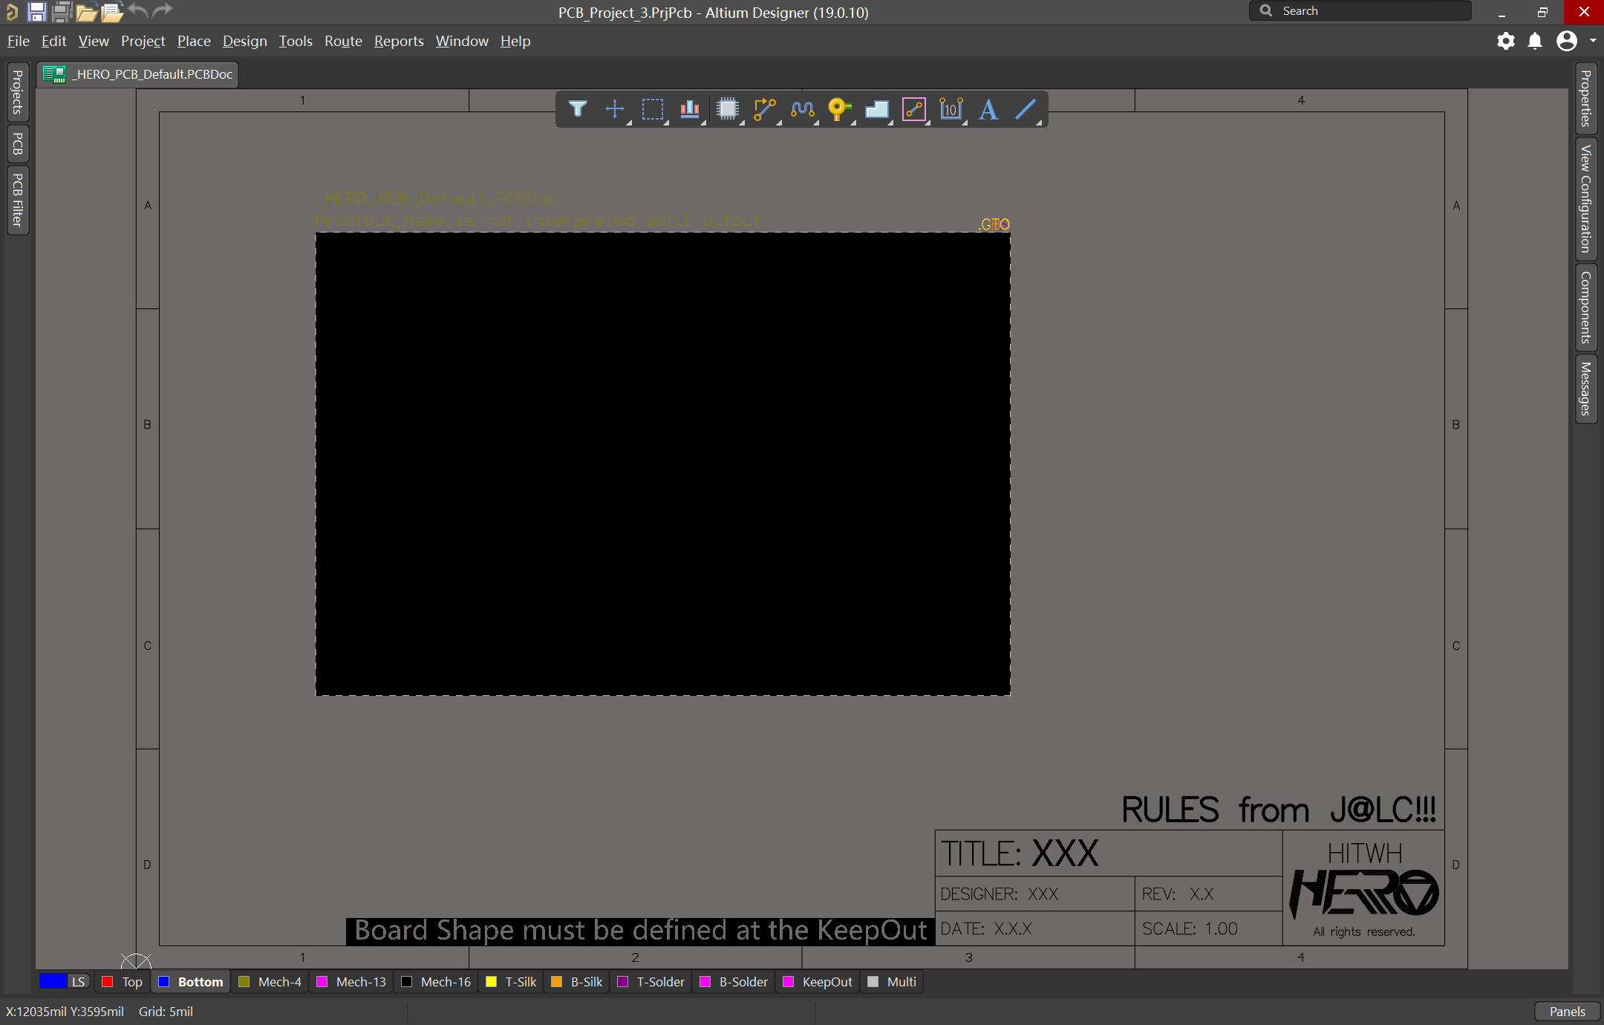

文档内部分单元已锁定，修改需双击。

此处字符为多个字符组合单元，对应每一层的标识符，不建议删除。



板形定义提示（AD板形以某一层的闭合曲线为依据，建议使用Keepout层）：

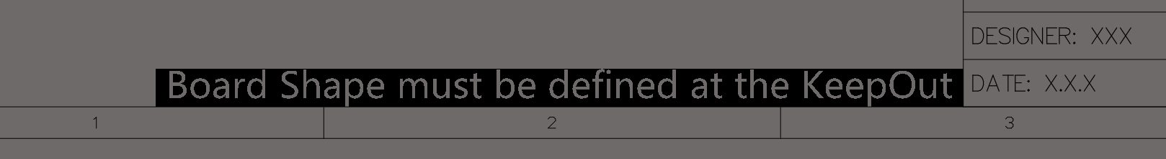

标题框内字符串均已锁定，双击修改：

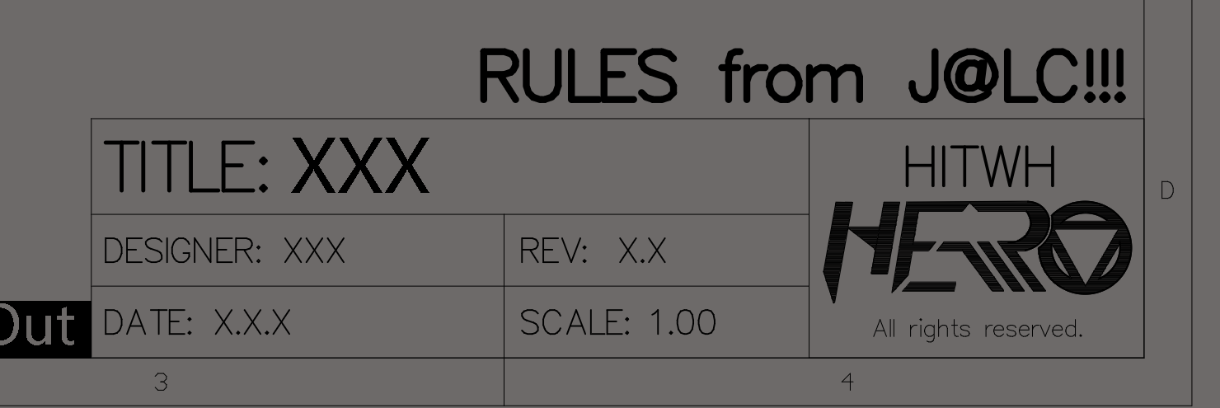

预配规则，源于嘉利创双层板工艺参数，部分低使用率&非关键规则未启用，可酌情编辑：

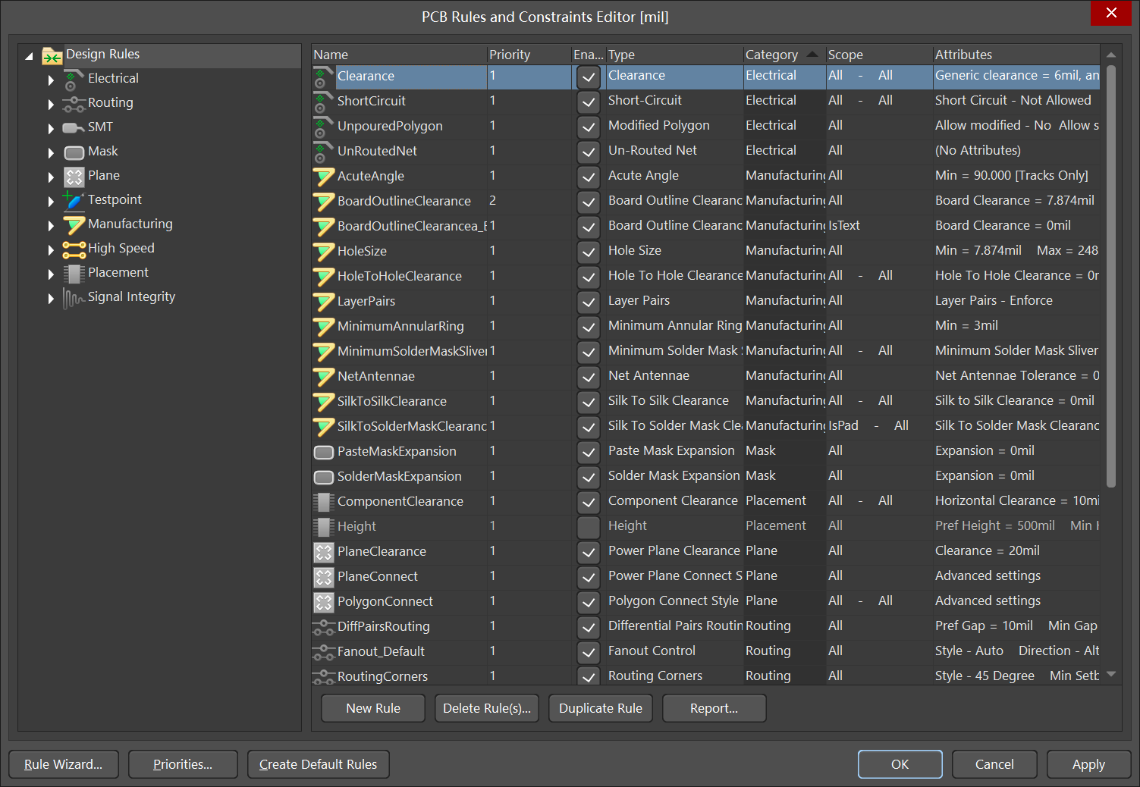

预配DRC，已为常用操作适配，请谨慎修改：

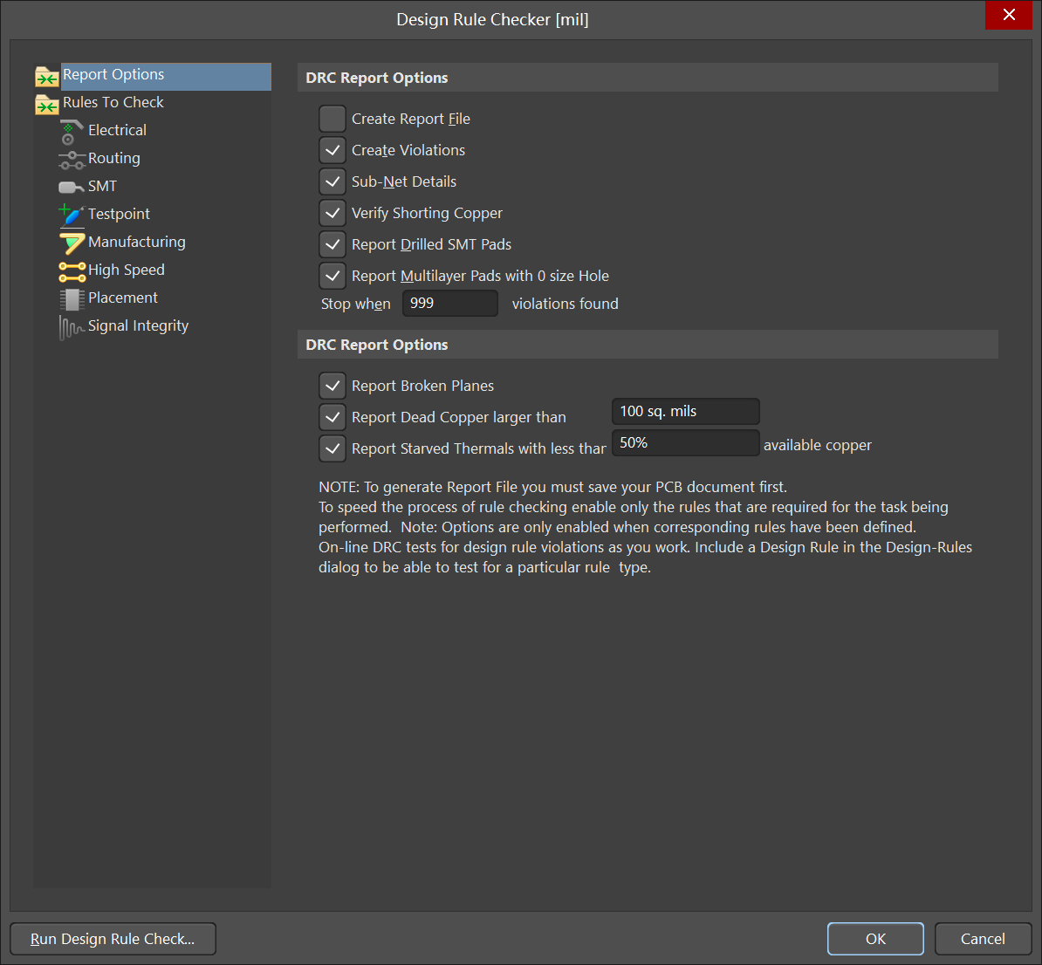 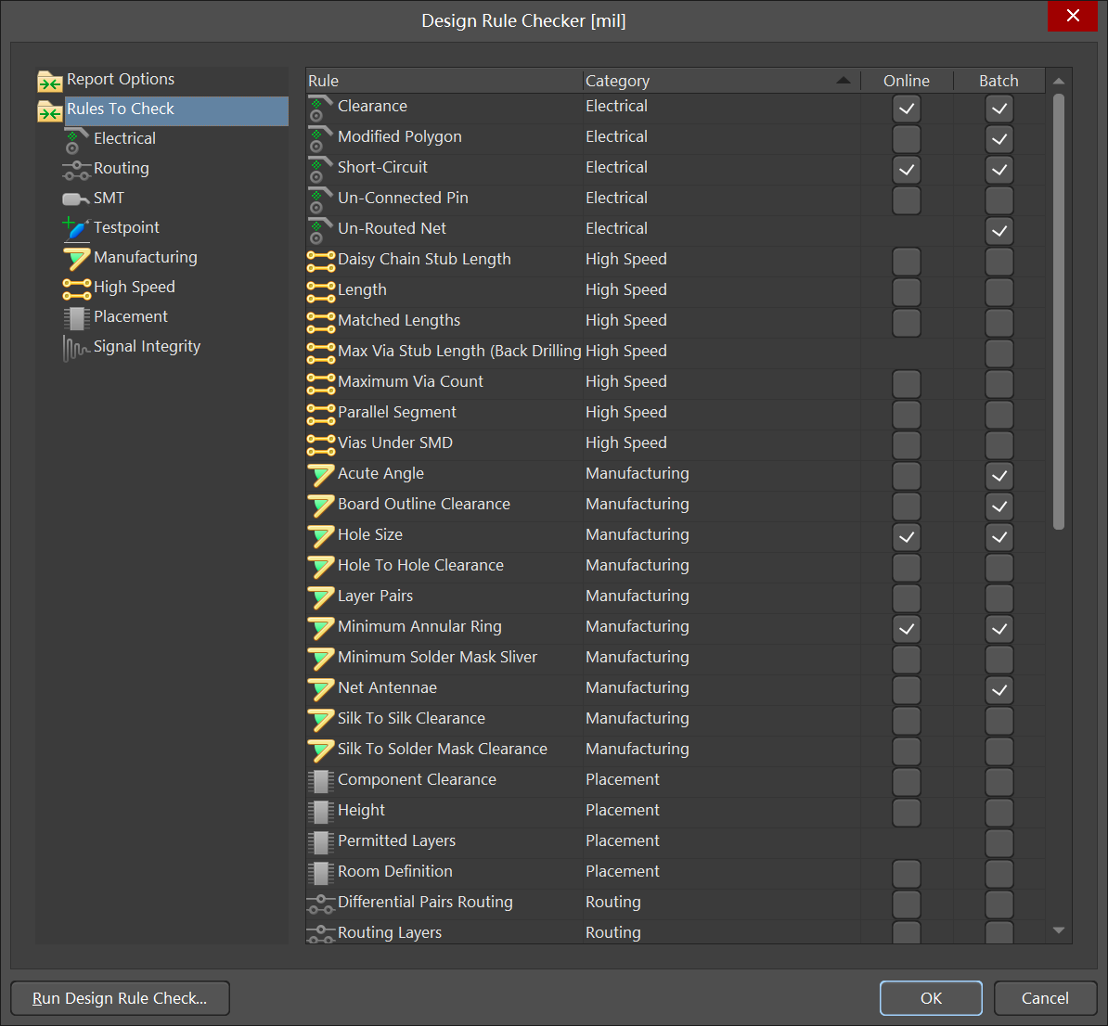



返回列表

ActiveBOM已预配，谨慎修改 .BOMDoc 文件：



返回列表

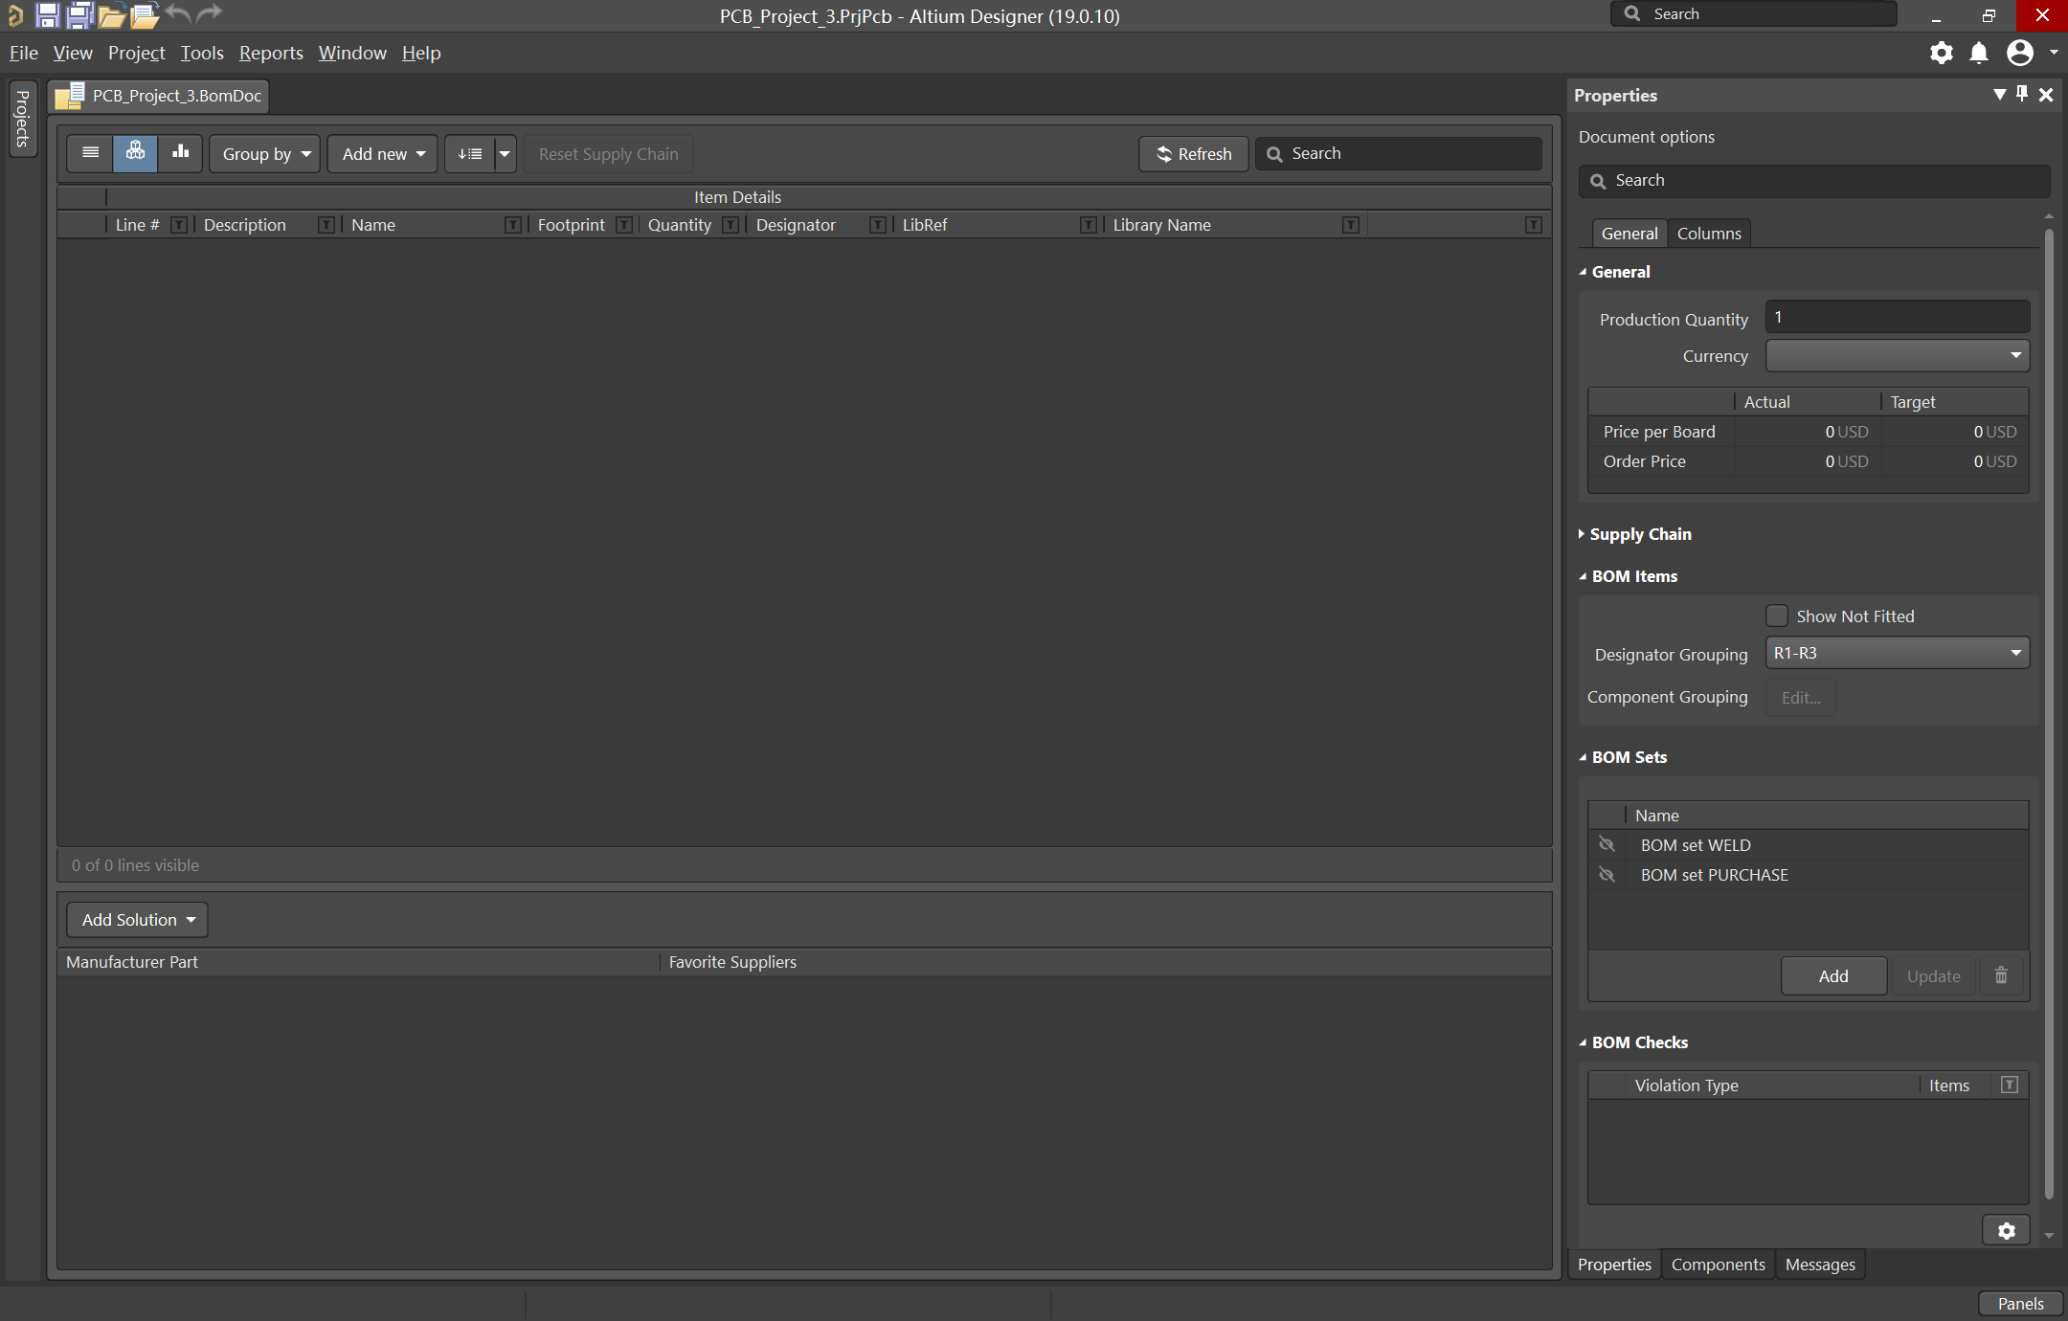

生成EXCEL版BOM，在原理图、PCB、ActiveBOM界面均可通过Reports➡BOM生成，此过程已预配行列内容及EXCEL文件模板。

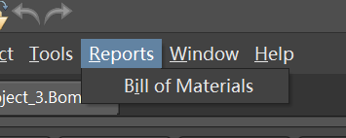

EXCEL模板（不建议修改此文件）：

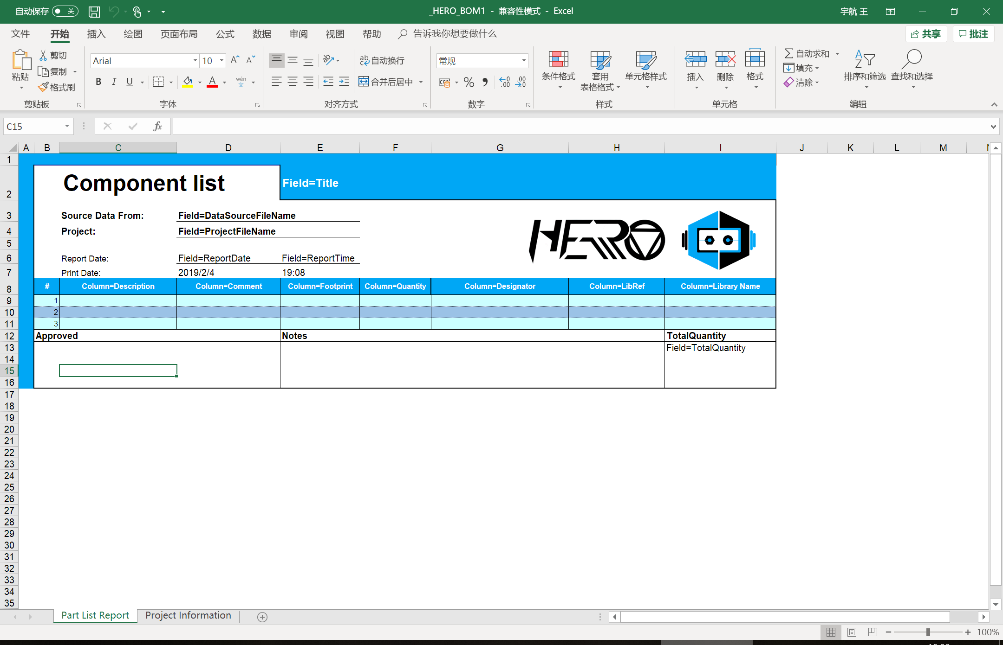



返回列表

OutJob（双击打开后方可生成其他文件）：

谨慎修改 .OutJob文件！

Documentation：

导出原理图及黑白PCB（可显示实际的打印比例，于右下角标题框SCALE）至工程Dir\PDF文件夹内，手动点击下图右方蓝框：

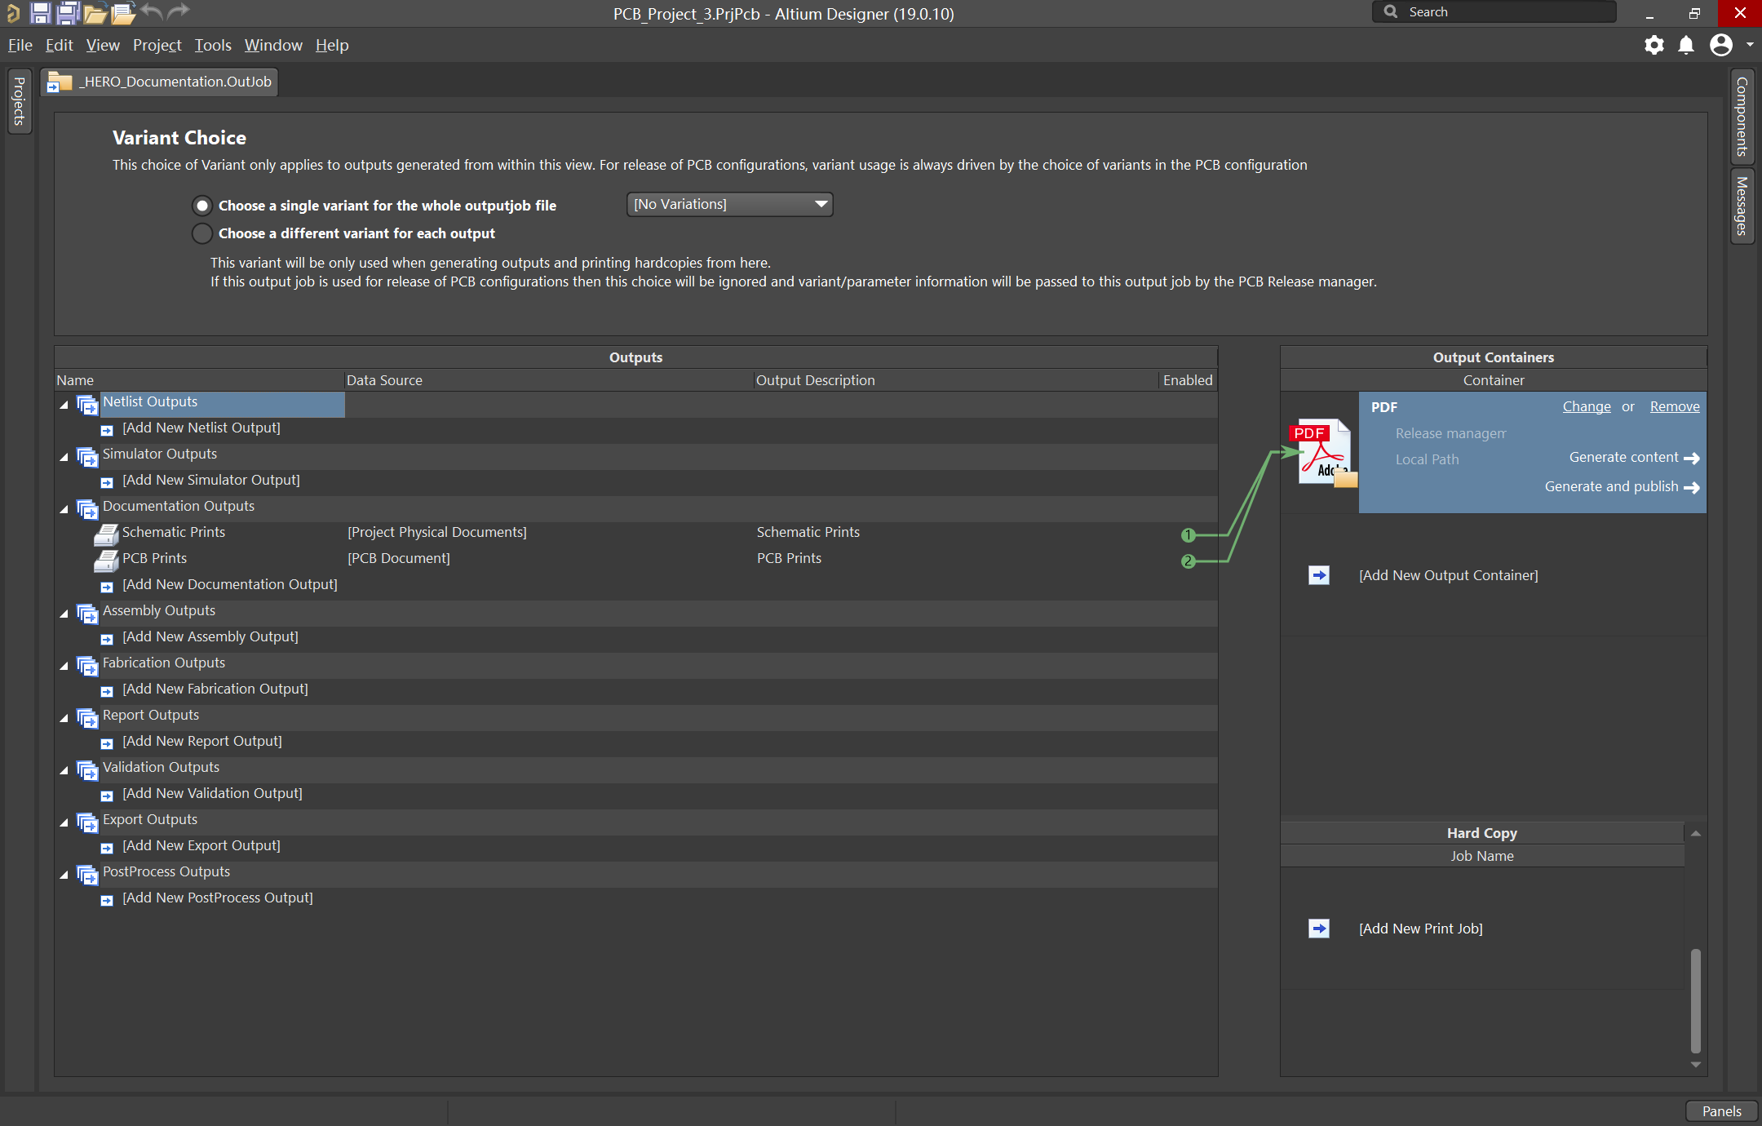

STEP & Gerber导出与上图操作类似，导出Gerber文件功能谨慎使用，部分设定需在导出前手动修改，不建议使用Gerber文件打样，建议使用PCBDoc文件，配合生产稿确认功能（需使用PC端嘉立创小助手，服务费用3元）。



返回列表

原理图模板（谨慎修改模板文件）：

工程默认原理图使用 .SchDot模板文件，默认使用横向模板，竖向模板需手动修改。

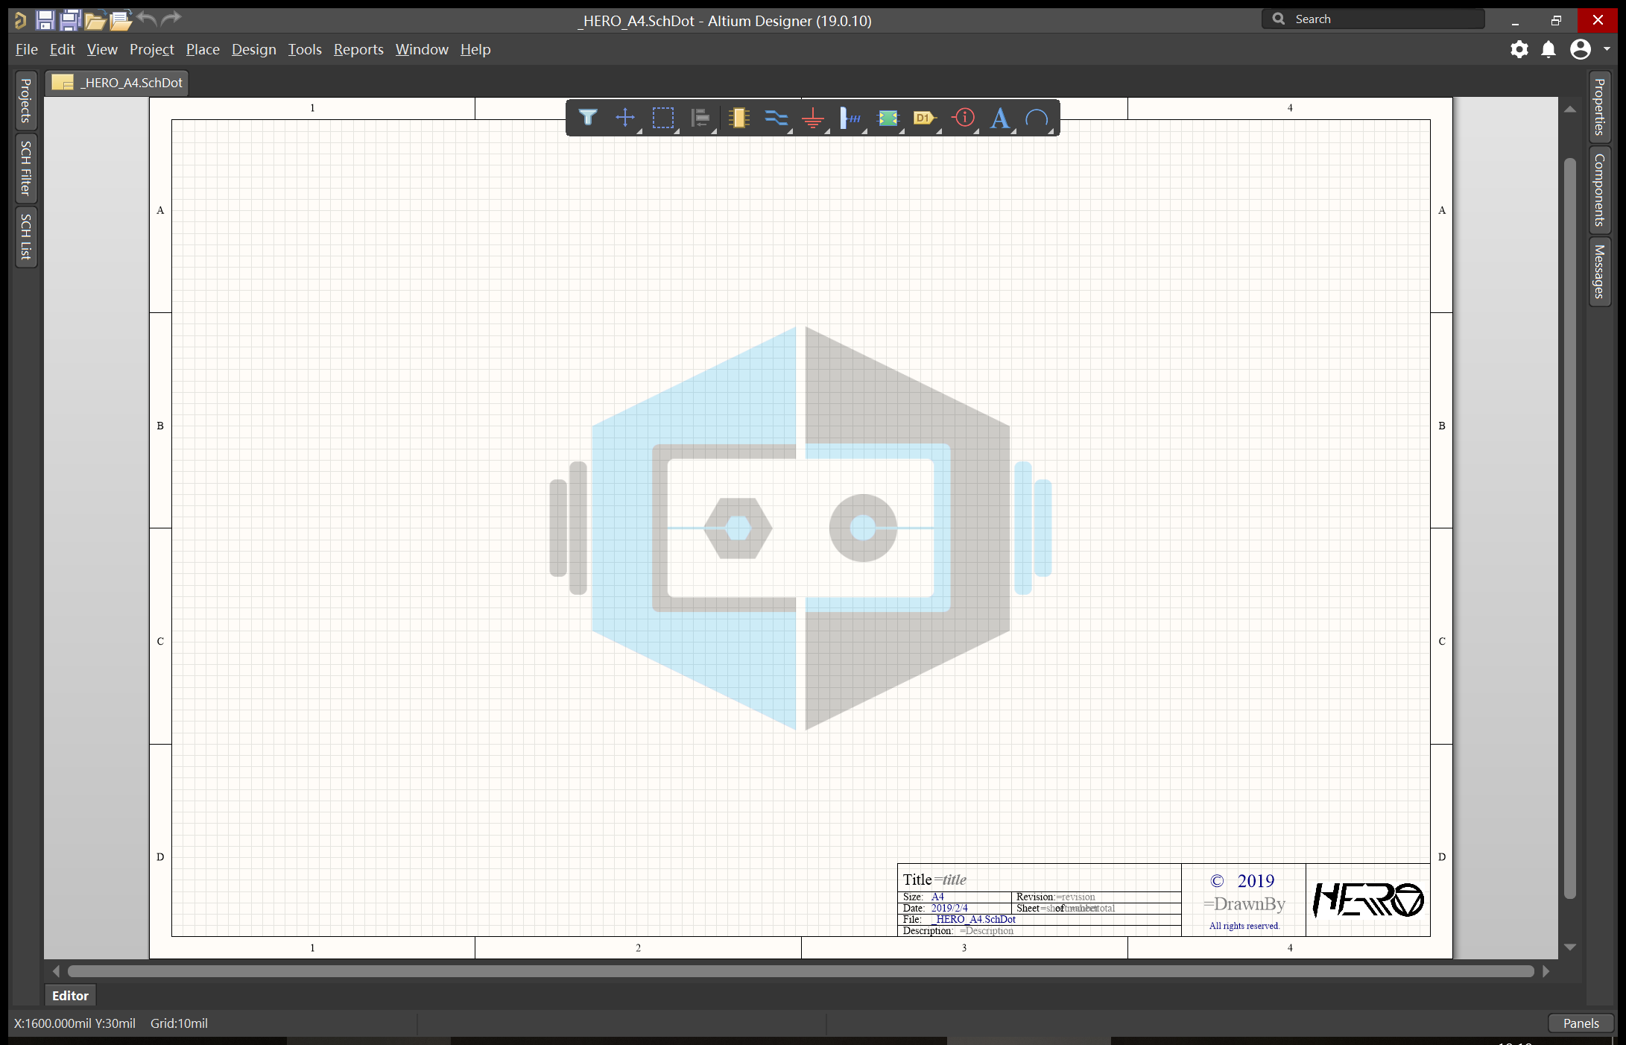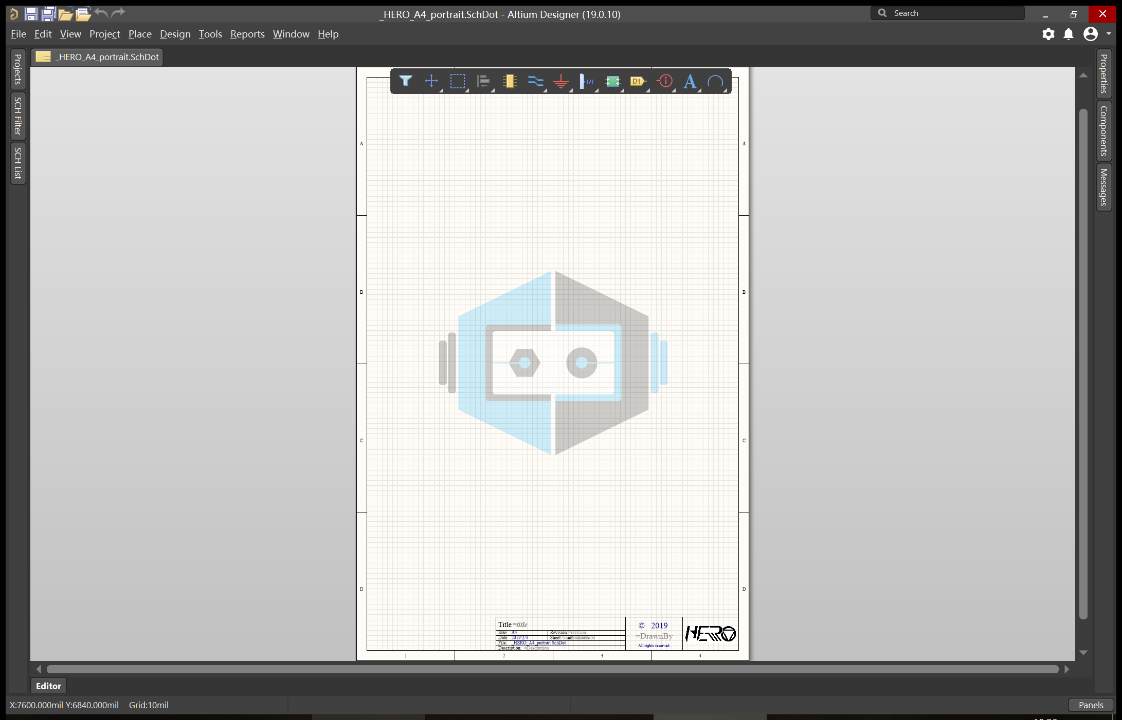



返回列表

模板工程默认为单原理图，如需添加多张原理图，请按下方流程操作：

方式一：（建议使用此方式）

更改AD默认原理图模板为 _HERO_A4（需先将模板文件复制到Templates文件夹），下图蓝框处。此方法将修改任何位置任何工程新建的原理图模板。：

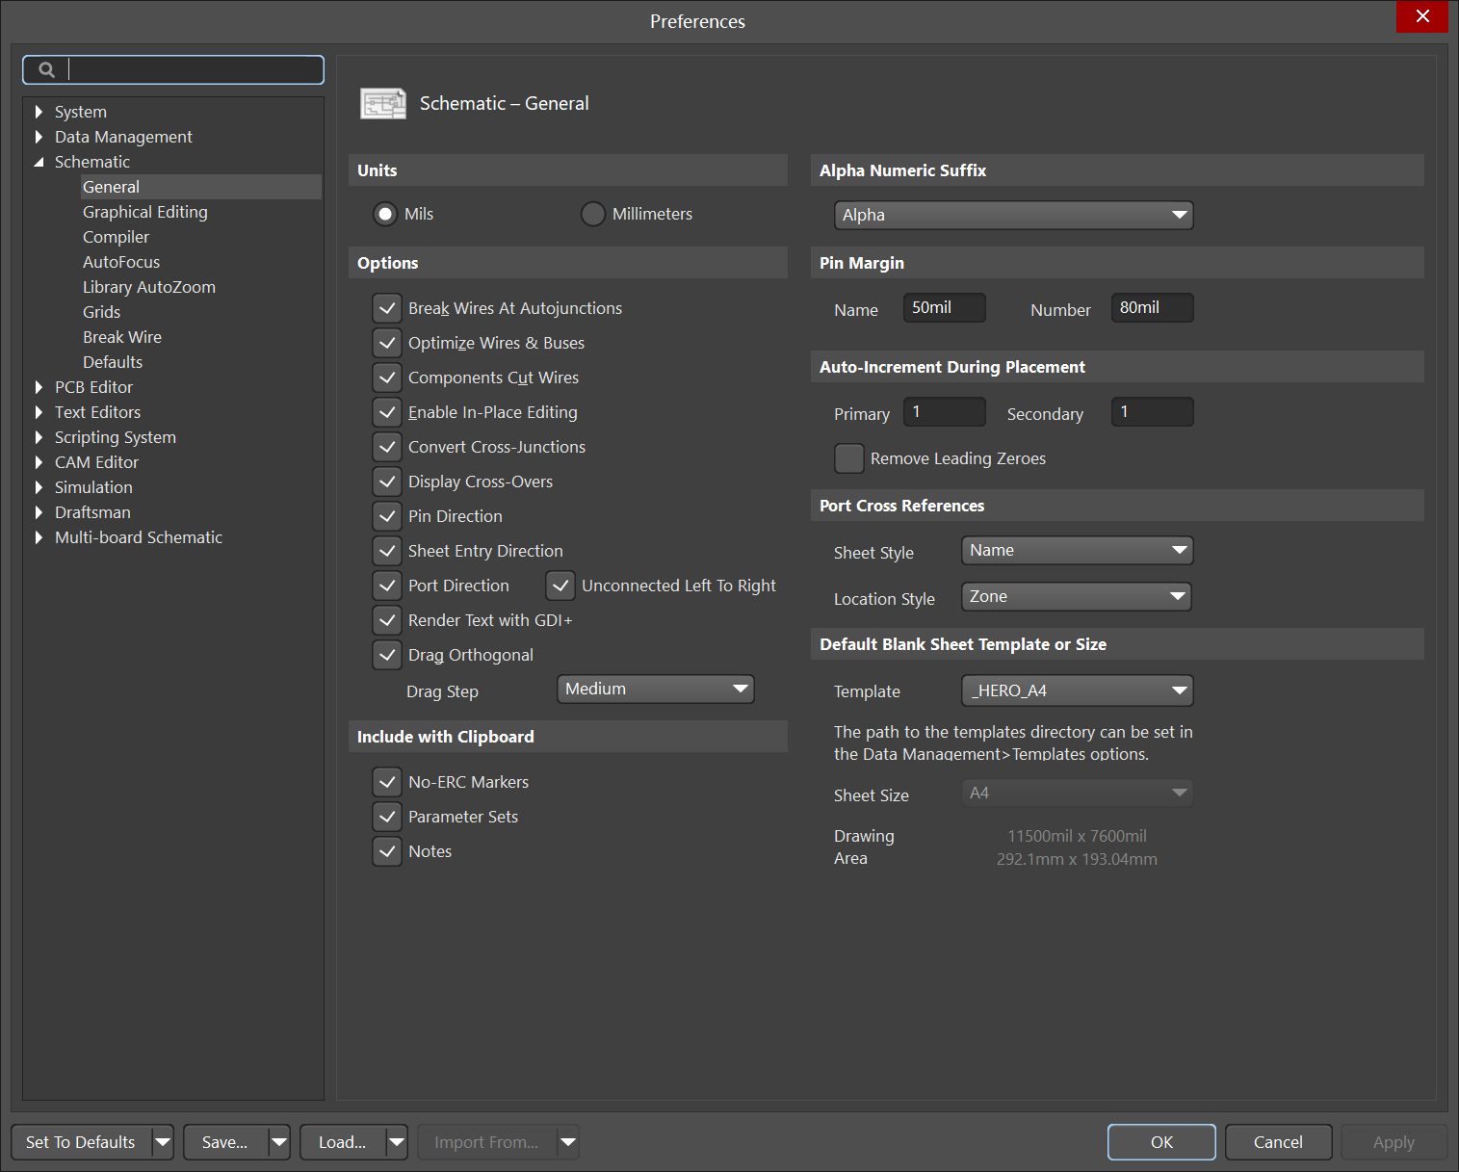

方法二：

手动修改原理图模板，操作分两步，先更改模板，后更新参数，操作如图：

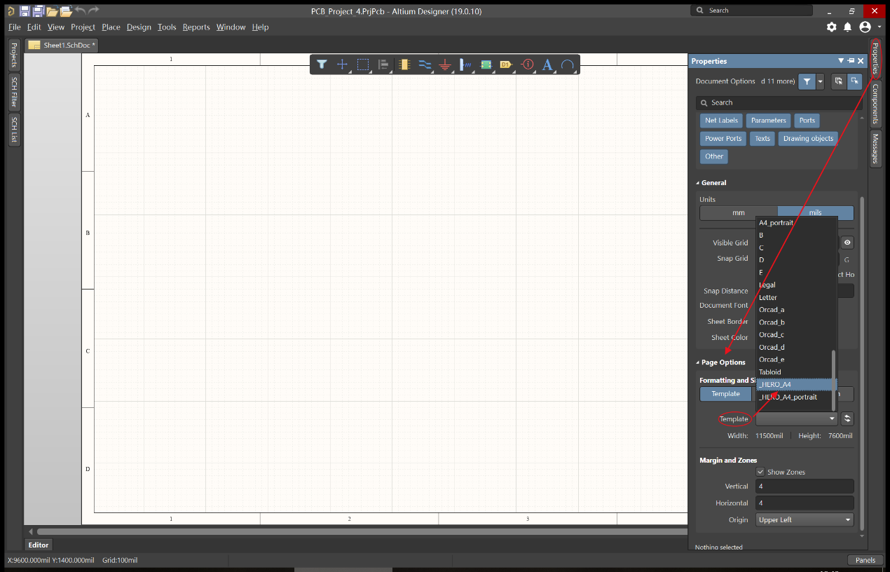

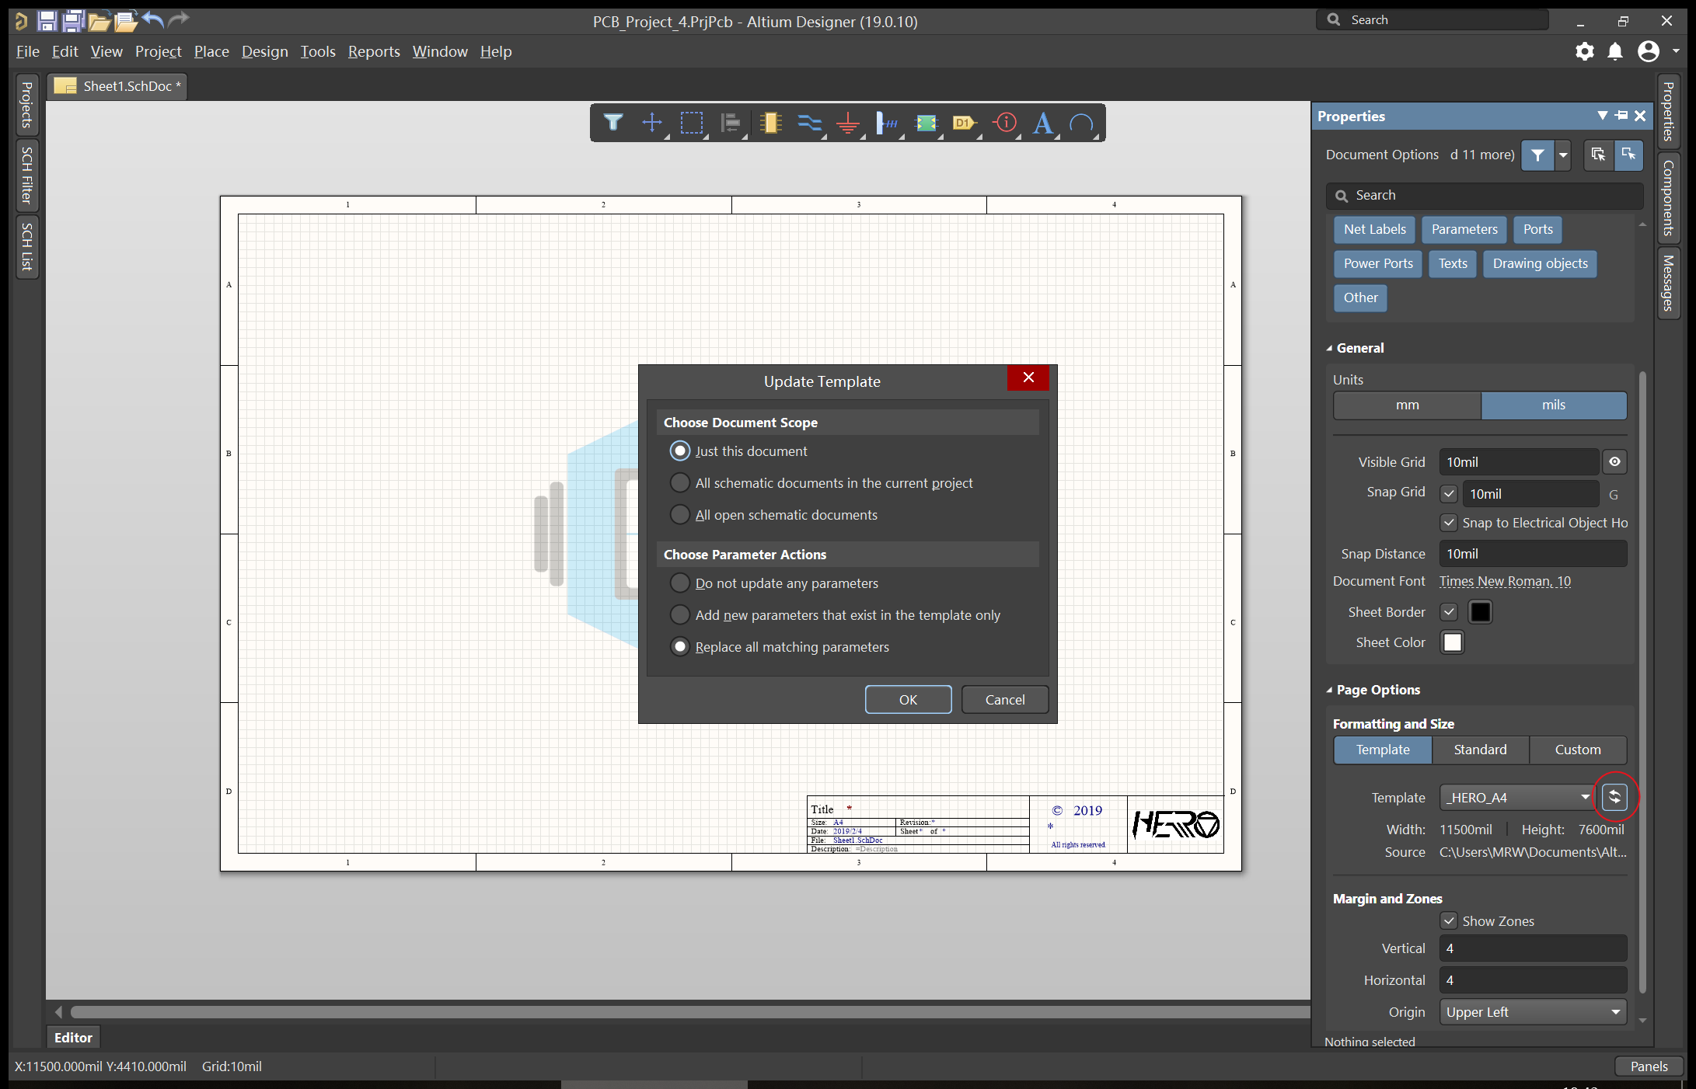



返回列表

图片包含 剪贴画

自动生成的说明